优化教学设计 关注课堂生成
——南京市竹山中学两校区“三班三室”体育组第二次活动
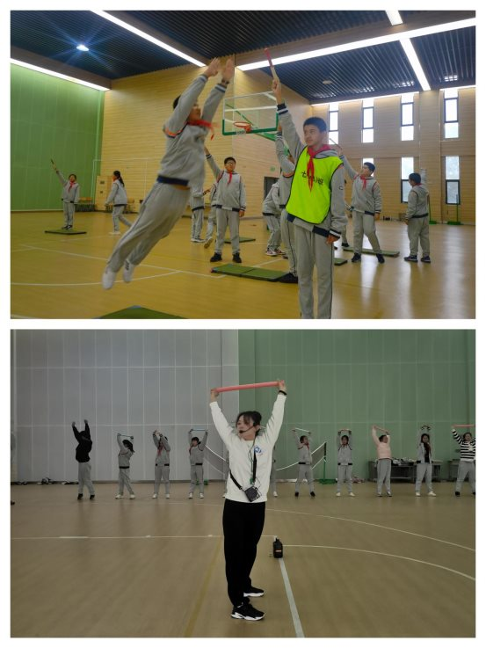
金菊吐芳，枫叶流丹，为期半个多月的新课标教学设计评比活动圆满结束，2022年11月17—18日，竹山中学两校区“三班三室”体育培训班基于新课标优化教学设计的同课异构课堂教学研讨活动，在竹山中学竹山路校区顺利进行。培训班全体体育老师执教课例，区教研员包德明老师全程指导，许鹏教研组长和阚雪玲指导员也参与了本次活动。
本次教学研讨活动的教学内容是国家体质测试和南京市体育中考项目《立定跳远》，湖东路校区张雨涵老师采用直观教学法，每人一张动作图解，便于学生记忆和理解，并将动作进行了操化，增加了动作连贯性，在教学过程中由易到难，层层递进，整节课体现了新课标的要求，“学、练、赛、评”一体化教学。
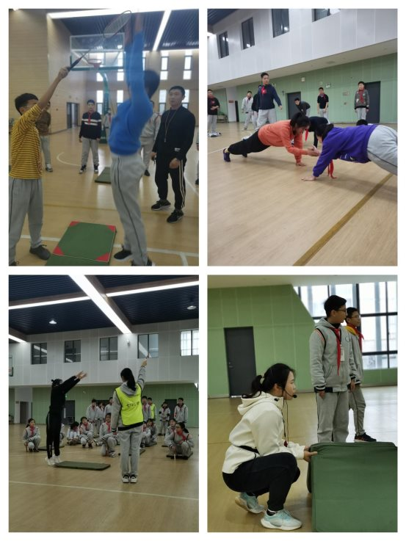
第二节课，陈亚洲老师教态自然，学生快速进入学习状态，课上利用体操垫引导学生进行跳跃练习，逐渐增加难度，让学生自然学会收腹举腿，课上能够适度分层，女生改变了动作，降低了难度，体现了男女生之间的个体差异。
第三节课，饶妍老师动作规范漂亮，队伍调动合理，利用了多变的体操垫展开跳跃练习，并且利用多变的体操棒高举，让学生体会快速向上蹬地和摆臂，教学方式新颖，教师也非常关注学生展示和合作练习效果。
第四节课，何宜赞老师注重学生自主探索，采用多媒体教学法激发学生主动获取新知的兴趣，且游戏教学法贯穿始终，充分发挥了学生主体作用，学生们上课的积极性和参与率提高，群体和个体运动密度达到课标要求。
第五节课，涂聚艳老师在教学中，给学生充分的活动时间和空间，学生能在自主探索，亲身实践，合作交流的氛围中，在亲身体验和探索中解决问题，学生理解和掌握了基本的知识、技能和方法，教师练习方式也多样，具有一定的开放性。
第六节课，孔甜甜老师上课不拘一格，队形成正方形，准备活动中完成各种跳跃练习，和主教材高度契合，塑料体操棒的设计和运用比较巧妙，体现一物多用，一物巧用，一用到底，整体也体现了条件作业，促进生成的教学理念，整节课抓住了教学重难点，学练效果显著提升。
第七节课，王硕老师最大化地利用了场地和器材，学生兴趣高涨，整堂课思路清晰，环节紧凑，重难点突出，设计合理，教师在学练中利用羽毛球拍做条件作业，一物多用，且学生都能积极地参与到课堂中，课堂效果较好。
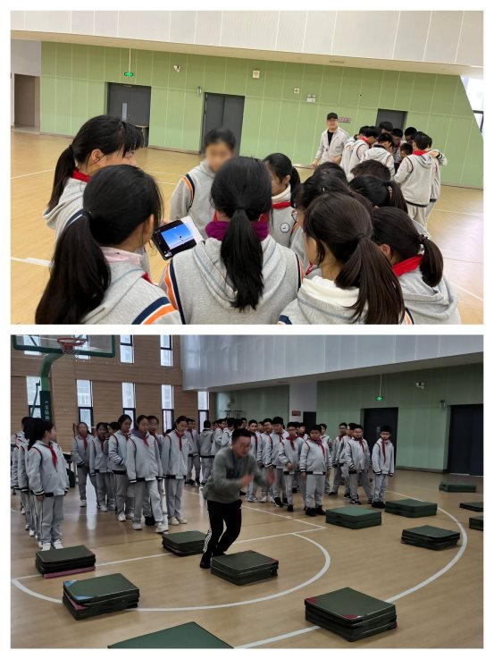

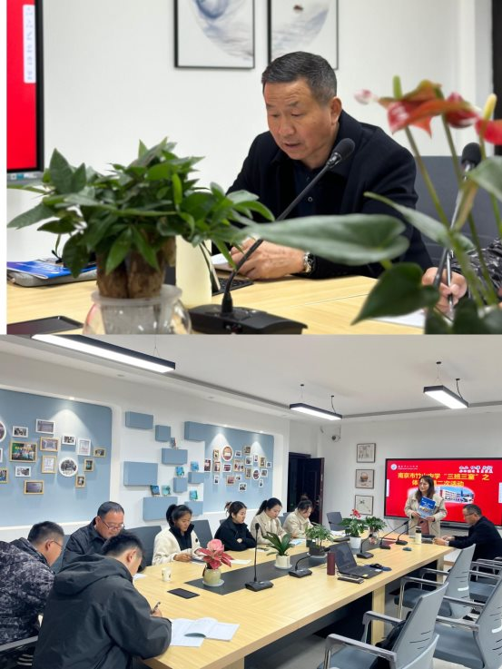
第二天下午，区教研员包德明老师在全程听课的基础上进行了评课和总结。包老师首先对上课的共性进行了点评，所有老师态度端正，具有良好的学习和教研欲望，呈现了质量较高的单元计划、教学设计和教案，能够互学共进；接下来，区教研员用概括性的语言总结提炼了立定跳远的十二字方法和六种体现：1.蹲下去，体现角度要求；2.摆起来，体现幅度要求；3.蹬得直，体现力度要求；4.收得快，体现速度要求；5.关注全体，体现课堂教学要有温度；6.提升课堂，体现体育课要有强度。包老师抛出课堂教学的问题，让老师们进一步思考和构思；最后，包老师对每位教师进行了反馈和点评，并对所有的老师提出了期望，希望青年教师不怕困难，勤于思考，关注教学设计，关注课堂生成，并且不断积累材料，为进一步发展打下坚实基础。老师们反应强烈，也很期待下一次精彩的教学研讨活动。。

